Pressemeldung vom 27.08.2025

Ilona Munique und Reinhold Burger

Bienen-leben-in-Bamberg.de

Obstmarkt 10

96047 Bamberg

Tel. 0951 – 309 45 39

[hallo@bienen-leben-in-bamberg.de](mailto:hallo@bienen-leben-in-bamberg.de)

[bienen-leben-in-bamberg.de](http://bienen-leben-in-bamberg.de)

**Veranstaltungstermin: keiner**

**Überschriftenvorschläge:**

1. **Bienen-InfoWabe ist „Ort der Hoffnung"**
2. **Wo Bienen Hoffnung schenken**
3. **Wo Bienen Mut machen: „Ort der Hoffnung“ im Erba-Park**

Mit einer Dankurkunde und einem besonderen Schild würdigte das Erzbistum Bamberg die Bienen-InfoWabe (BIWa) mit ihrem Bienengarten im Erba-Park als einen der offiziellen „Orte der Hoffnung“. Die Auszeichnung steht im Zusammenhang mit dem von Papst Franziskus ausgerufenen Heiligen Jahr 2025, das unter dem Leitwort „Pilger der Hoffnung“ begangen wird.

Domkapitular Martin Emge, Leiter der Hauptabteilung Seelsorge im Erzbistum Bamberg, ließ sich von diesem Motto dazu inspirieren, in seinem Seelsorgebereich bewusst Hoffnungsorte in den Blick zu nehmen und miteinander zu teilen. Orte, die in besonderer Weise Hoffnung stiften und Mut machen.

Seit der Eröffnung im Jahr 2015 hat sich die Bienen-InfoWabe mit dem angrenzenden Bamberger Bienengarten zu einem einzigartigen außerschulischen Lernort entwickelt. Im Mittelpunkt stehen dabei Themen wie Naturschutz, Artenvielfalt und Nachhaltigkeit. Besucherinnen und Besucher jeden Alters können hier Wissenswertes über die Bienenwelt erfahren, das Gedeihen der Pflanzen erleben und in den Austausch mit ehrenamtlich Engagierten treten.

Besonders hebt das Erzbistum den allzeit zugänglichen Bienengarten hervor, der ohne Umzäunung bewusst offen gestaltet wurde. „Die BIWa wirkt als lebendiger Kristallisationspunkt für Hoffnung, weil sie Begegnung ermöglicht, Bildungsarbeit leistet, Naturschutz erlebbar macht, Ehrenamt fördert, Zukunft gestaltet sowie Inklusion und Teilhabe lebt.“, heißt es in der überreichten Dankurkunde.

Die Ernennung zum „Ort der Hoffnung“ versteht das Erzbistum auch als Zeichen, wie sich Engagement für Mensch und Natur in gelebte Hoffnung übersetzen lässt. In Zeiten ökologischer und gesellschaftlicher Herausforderungen habe die Bienen-InfoWabe damit Vorbildcharakter – ein Beispiel dafür, wie gemeinsames Tun Perspektiven eröffnet.

Ilona Munique und Reinhold Burger, die Initiatoren der Bienen-InfoWabe und des Bienengartens, stimmen mit Domkapitular Emge überein: „Gerade angesichts der Herausforderungen unserer Zeit ist es mutmachend, sichtbare Orte der Hoffnung zu schaffen. Die Bienen-InfoWabe ist ein solcher Ort, weil sie Naturbildung, menschliche Begegnungen und Zukunftsverantwortung für alle erlebbar miteinander verbindet.“

Info unter https://bienen-leben-in-bamberg.de

**Foto zur freien Verwendung in gleicher Mail**

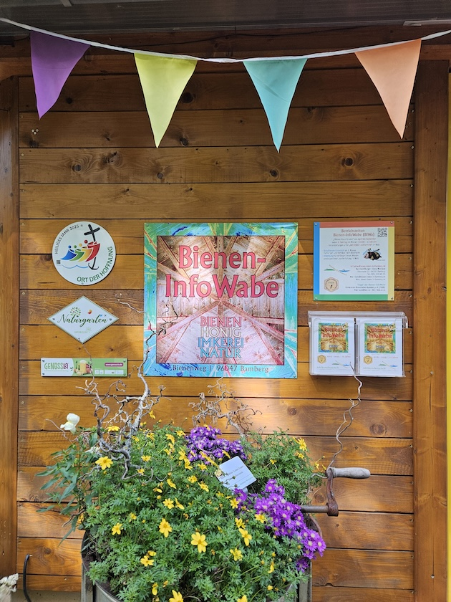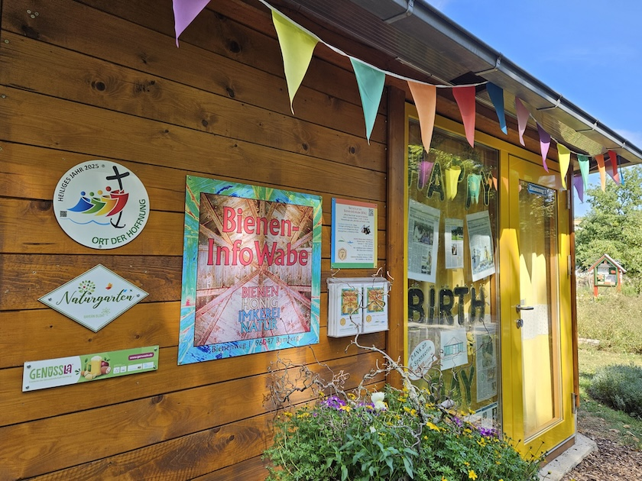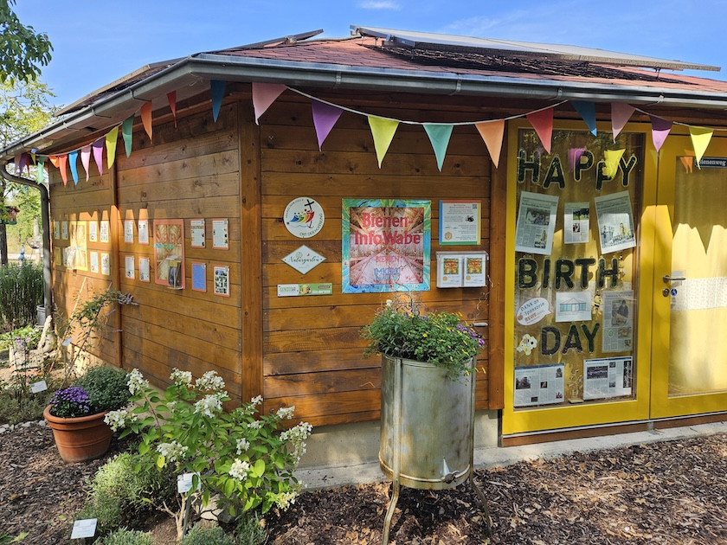Bienen-InfoWabe mit Bienengarten im Erba-Park Bamberg ist „Ort der Hoffnung“